
Об утверждении Плана по управлению пастбищами и их использованию по Карабалыкскому району на 2020-2021 годы
С истёкшим сроком
Решение маслихата Карабалыкского района Костанайской области от 4 августа 2020 года № 518. Зарегистрировано Департаментом юстиции Костанайской области 26 августа 2020 года № 9407. Прекращено действие в связи с истечением срока
В соответствии с подпунктом 15) пункта 1 статьи 6 Закона Республики Казахстан от 23 января 2001 года "О местном государственном управлении и самоуправлении в Республике Казахстан", статьей 8 Закона Республики Казахстан от 20 февраля 2017 года "О пастбищах", Карабалыкский районный маслихат РЕШИЛ:
1. Утвердить прилагаемый План по управлению пастбищами и их использованию по Карабалыкскому району на 2020-2021 годы.
2. Настоящее решение вводится в действие по истечении десяти календарных дней после дня его первого официального опубликования.
Председатель сессии | В. Гизатов
Cекретарь районного маслихата | А. Тюлюбаев
Утвержден
решением Карабалыкского
районного маслихата
от 4 августа 2020 года
№ 518
План по управлению пастбищами и их использованию по Карабалыкскому району на 2020-2021 годы
1) Схема (карта) расположения пастбищ на территории Карабалыкского района в разрезе категорий земель, собственников земельных участков и землепользователей на основании правоустанавливающих документов (приложение 1 к Плану по управлению пастбищами и их использованию по Карабалыкскому району на 2020-2021 годы);
2) приемлемые схемы пастбищеоборотов (приложение 2 к Плану по управлению пастбищами и их использованию по Карабалыкскому району на 2020-2021 годы);
3) карта с обозначением внешних и внутренних границ и площадей пастбищ, в том числе сезонных, объектов пастбищной инфраструктуры (приложение 3 к Плану по управлению пастбищами и их использованию по Карабалыкскому району на 2020-2021 годы);
4) схема доступа пастбищепользователей к водоисточникам (озерам, рекам, прудам, копаням, оросительным или обводнительным каналам, трубчатым или шахтным колодцам) составленную согласно норме потребления воды (приложение 4 к Плану по управлению пастбищами и их использованию по Карабалыкскому району на 2020-2021 годы);
5) схема перераспределения пастбищ для размещения поголовья сельскохозяйственных животных физических и (или) юридических лиц, у которых отсутствуют пастбища, и перемещения его на предоставляемые пастбища (приложение 5 к Плану по управлению пастбищами и их использованию по Карабалыкскому району на 2020-2021 годы);
6) схема размещения поголовья сельскохозяйственных животных на отгонных пастбищах физических и (или) юридических лиц, не обеспеченных пастбищами, расположенными при поселке, селе, сельском округе (приложение 6 к Плану по управлению пастбищами и их использованию по Карабалыкскому району на 2020-2021 годы);
7) календарный график по использованию пастбищ, устанавливающий сезонные маршруты выпаса и передвижения сельскохозяйственных животных (приложение 7 к Плану по управлению пастбищами и их использованию по Карабалыкскому району на 2020-2021 годы).
Приложение 1
к Плану по управлению
пастбищами и их
использованию по
Карабалыкскому району на
2020-2021 годы
Схема (карта) расположения пастбищ на территории Карабалыкского района в разрезе категорий земель, собственников земельных участков и землепользователей на основании правоустанавливающих документов

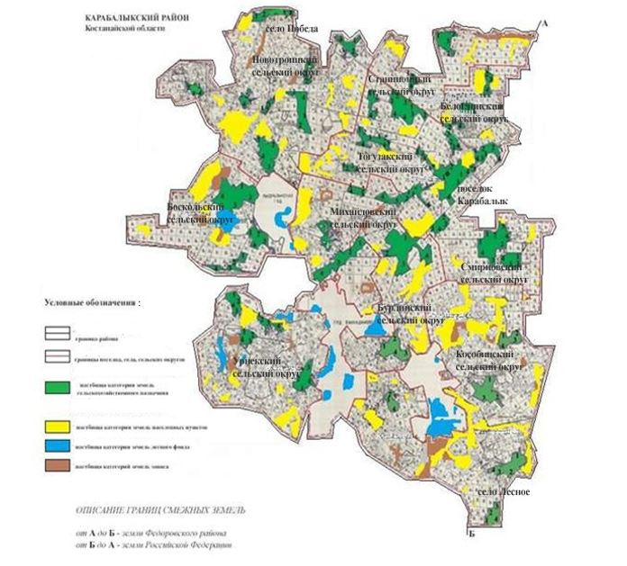

Список собственников земельных участков, прилагаемый к схеме (карте) расположения пастбищ Карабалыкского района
№ | Фамилия, Имя, Отчество (наименование) собственников земельных участков
1 | Товарищество с ограниченной ответственностью "Istithmar Agro"
Список землепользователей земельных участков, прилагаемый к схеме (карте) расположения пастбищ Карабалыкского района
№ | Фамилия, Имя, Отчество (наименование) землепользователей
1. | Абденов Амир Сейльханович
2. | Абдрахманов Женес Жангельдынович
3. | Абдрахманов Марат Жанбатырович
4. | Абдрахманов Нурлан Жангельдинович
5. | Абдрахманов Талгат Орынбасарович
6. | Абишев Сийткан Бахытжанович
7. | Аисова Татьяна Адольфовна
8. | Айтказин Марат Нургалиевич
9. | Алдабергенова Галия Ахмеджановна
10. | Алмагамбетов Ермек Науанович
11. | Алпыспаев Тимур Муратович
12. | Альмагамбетов Айтжан Мулдахметович
13. | Аманбаев Жангельды Кейкович
14. | Аникеенко Сергей Петрович
15. | Ахметов Наргалий Рамазанович
16. | Байдильденов Азамат Кабидуллаевич
17. | Байсакалов Есенжол Ермагамбетович
18. | Балаклеец Александр Леонидович
19. | Бекмурзин Ельтай Калиевич
20. | Белоусов Владимир Константинович
21. | Белоусов Сергей Сергеевич
22. | Биржекеев Мукат Молдашевич
23. | Бисембаев Талгат Серикович
24. | Бисембаева Динара Юсуповна
25. | Божко Виктор Орестович
26. | Бокаев Айдархан Оралбекович
27. | Болтушенко Татьяна Анатольевна
28. | Бондаренко Татьяна Михайловна
29. | Бостанбаев Асыл Жолдыбаевич
30. | БрылҰв Василий Викторович
31. | Бурыкин Сергей Владимирович
32. | Валиуллин Рашид Рахматуллович
33. | Валиуллина Гульнара Наилевна
34. | Власенко Дмитрий Семенович
35. | Волохович Александр Васильевич
36. | Гайслер ФҰдор Павлович
37. | Гаспарян Борис Колаевич
38. | Городецкий Иван Николаевич
39. | Гриценко Олег Владимирович
40. | Дагиев Мовлди Зиявдинович
41. | Денисенко Виталий Николаевич
42. | Дербисов Нурбол Абильсарович
43. | Ермешекова Светлана Ивановна
44. | Ертаев Бахытжан Касымович
45. | Ещанов Бахчан Жарасович
46. | Жагипарова Разия Ыкласовна
47. | Жапаров Уразгалей Нугуманович
48. | Жаркенова Менслу Манатовна
49. | Жаркимбаев Тобыл Бейсенович
50. | Жаркимбаева Алия Амангельдовна
51. | Жибеева Айна Отдановна
52. | Жибеева Асыл Багидовна
53. | Жумабаев Серик Хамитович
54. | Жунусова Салима Камалиевна
55. | Зоненко Леонид Федорович
56. | Зубченко Сергей Иванович
57. | Ибрагимова Гульсым Бахчановна
58. | Иванов Анатолий Борисович
59. | Илиуф Жаныбек Казбекович
60. | Ильина Марина Владимировна
61. | Ильясова Оразкуль Бигильдиновна
62. | Имангалиева Акмарал Сайлаубековна
63. | Исабаев Оралбек Сапарбекович
64. | Исабаева Асыл Жуматаевна
65. | Исимов Мирамбек Кадырбекович
66. | Искаков Алибек Бактжанович
67. | Исмурзин Арман Миржанович
68. | Ищанов Серикбай Таупикович
69. | Каац Валерий Александрович
70. | Кабанов Владимир Александрович
71. | Каймусин Сагындык Абылгалимович
72. | Кайралапов Бакытбек Амиржанович
73. | Карабаева Гульнара Жаксылыковна
74. | Каримов Абылхасым
75. | Каримов Болат Каримович
76. | Колпакова Елена Алексеевна
77. | Кравченко Александр Михайлович
78. | Кузьминых Александр Сергеевич
79. | Лесовой Александр Иванович
80. | Лесовой Андрей Иванович
81. | Липилин Константин Олегович
82. | Лященко Николай Ефимович
83. | Макаев Муслим Русланович
84. | Макаев Руслан Хасанович
85. | Масалимов Амиржан Асылбекович
86. | Махмутов Нурлан Жаксылыкович
87. | Мирманова Галина Кузьминична
88. | Могиленко Сергей Николаевич
89. | Москаленко Михаил Иванович
90. | Музыченко Евгений Николаевич
91. | Муслимов Рамиль Лябибович
92. | Никуленок Ирина Ивановна
93. | Нуркешев Аскар Амиржанович
94. | Нуркешев Куантай Амиржанович
95. | Нуркин Амангельды Ансаганович
96. | Овсянников Николай Иванович
97. | Писюков Сергей Валентинович
98. | Пичкуляков Александр Владимирович
99. | Прайс Виктор Александрович
100. | Рахметов Асылбек Рахметоллович
101. | Рулева Антонида Ивановна
102. | Савченко Анатолий Кузьмич
103. | Саимов Мендигали Тулебаевич
104. | Саламатов Серик Серикпаевич
105. | Сарана Андрей Николаевич
106. | Сарнацкий Виктор Юрьевич
107. | Саудабаева Алтын Шавкеевна
108. | Сивовол Жанара Бисенгалиевна
109. | Скачков Андрей Анатольевич
110. | Солопов Анатолий Федорович
111. | Султанов Калыбек Алиханович
112. | Султанова Айданак Темошевна
113. | Тарасов Александр Александрович
114. | Тауасаров Серик Кайноллинович
115. | Теплов Владимир Васильевич
116. | Токкужин Жаксалык Исмуратович
117. | Турсунов Куат Муратович
118. | Тюлюбаева Клара Абильсаровна
119. | Унбитпаева Гульнар Закайевна
120. | Утешева Шолпан Салимжановна
121. | Утешова Тулеу Тулендиновна
122. | Фетько Наталия Леонидовна
123. | Хан Роберт Аврорович
124. | Хусаинов Батыр Баяхметович
125. | Цымбалюк Геннадий Иванович
126. | Цымбалюк Николай Иванович
127. | Чаус Владимир Владимирович
128. | Шагиров Марат Джагпарович
129. | Шагиров Самат Джагипарович
130. | Шандалинова Калима Лановна
131. | Штейнгильф Камиля Еркеевна
132. | Штольц Юрий Филиппович
133. | Ыбрай Серік Нұрпазылұлы
134. | Эйснер Александр Федорович
135. | Акционерное общество "Комсомольская птицефабрика"
136. | Товарищество с ограниченной ответственностью "Агропромстрой+"
137. | Товарищество с ограниченной ответственностью "АГРО-ТОРО"
138. | Товарищество с ограниченной ответственностью "Ак-Бидай-Агро"
139. | Товарищество с ограниченной ответственностью "АгроЦентр-Статус"
140. | Товарищество с ограниченной ответственностью "Аягоз"
141. | Товарищество с ограниченной ответственностью "Березовское"
142. | Товарищество с ограниченной ответственностью "Босколь-Астык"
143. | Товарищество с ограниченной ответственностью "Есенколь Агро"
144. | Товарищество с ограниченной ответственностью "Карабалыкская сельскохозяйственная опытная станция"
145. | Товарищество с ограниченной ответственностью "Карагыз"
146. | Товарищество с ограниченной ответственностью "Костанай-Агро 2008"
147. | Товарищество с ограниченной ответственностью "Кред"
148. | Товарищество с ограниченной ответственностью "Малахан"
149. | Товарищество с ограниченной ответственностью "Манас"
150. | Товарищество с ограниченной ответственностью "Новотроицк-1"
151. | Товарищество с ограниченной ответственностью "Приречное ЛА"
152. | Товарищество с ограниченной ответственностью "Рыбкино-Агро"
153. | Товарищество с ограниченной ответственностью "САНА-АГРО"
154. | Товарищество с ограниченной ответственностью "Сапар-2000"
155. | Товарищество с ограниченной ответственностью "Север-Агро Н"
156. | Товарищество с ограниченной ответственностью "ТабысАгро"
157. | Товарищество с ограниченной ответственностью "ТЕНГРИ-1"
158. | Товарищество с ограниченной ответственностью "Терра"
159. | Товарищество с ограниченной ответственностью "Тогас и К"
160. | Товарищество с ограниченной ответственностью "Тогызбай-Агро"
161. | Товарищество с ограниченной ответственностью "ТУЛПАР-2005"
162. | Товарищество с ограниченной ответственностью "Тулпар-НТ"
163. | Товарищество с ограниченной ответственностью "Халвай-II"
164. | Товарищество с ограниченной ответственностью "Zarlyk Agro"
Приложение 2
к Плану по управлению
пастбищами и их
использованию по
Карабалыкскому району на
2020-2021 годы
Приемлемые схемы пастбищеоборотов

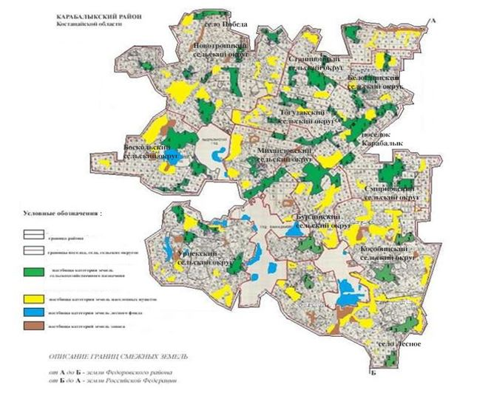

Схема пастбищеоборотов, приемлемая для Карабалыкского района
Годы | Загон 1 | Загон 2 | Загон 3 | Загон 4
2020 | весенне-летний сезон 1 | летний сезон 2 | осенний сезон 3 | отдыхающий загон
2021 | отдыхающий загон | весенне-летний сезон 1 | летний сезон 2 | осенний сезон 3
Примечание: 1, 2, 3, 4 - очередность использования загонов в году.
Приложение 3
к Плану по управлению
пастбищами и их
использованию по
Карабалыкскому району на
2020-2021 годы
Карта с обозначением внешних и внутренних границ и площадей пастбищ, в том числе сезонных, объектов пастбищной инфраструктуры

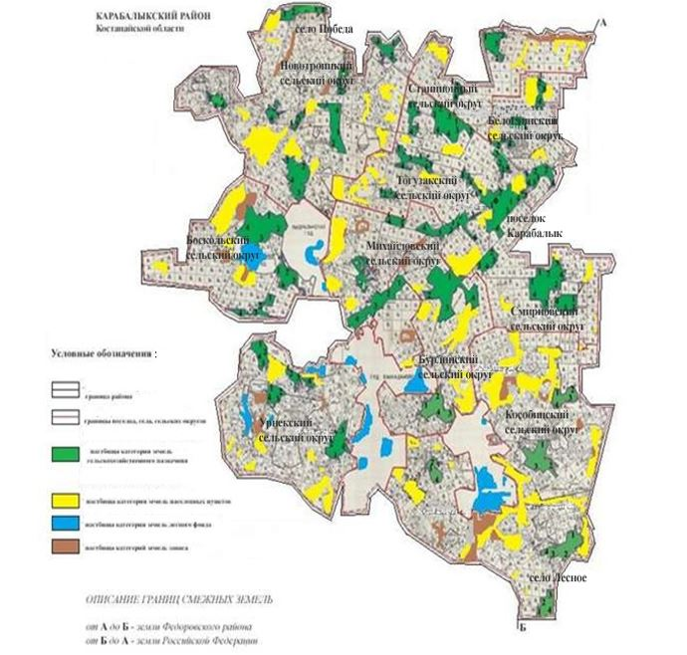

Площади сезонных пастбищ по Карабалыкскому району составляет 187576 гектар.
В том числе на землях сельскохозяйственного назначения 114479 гектара, на землях населенных пунктов 53419 гектар, на землях лесного фонда 4718 гектар, на землях запаса 14960 гектар.
Приложение 4
к Плану по управлению
пастбищами и их
использованию по
Карабалыкскому району на
2020-2021 годы
Схема доступа пастбищепользователей к водоисточникам (озерам, рекам, прудам, копаням, оросительным или обводнительным каналам, трубчатым или шахтным колодцам), составленная согласно норме потребления воды
Среднесуточная норма потребления воды на одно сельскохозяйственное животное определяется в соответствии с Методикой по разработке удельных норм потребления и водоотведения, утвержденные Приказом Заместителем Премьер-Министра Республики Казахстан – Министра сельского хозяйства Республики Казахстан от 30 декабря 2016 года № 545 (зарегистрировано в Реестре государственной регистрации нормативных правовых актов за № 14827).
Пруды, копани, оросительные или обводнительные каналы, трубчатые или шахтные колодцы не имеются.
Схемы доступа пастбищепользователей к водоисточникам

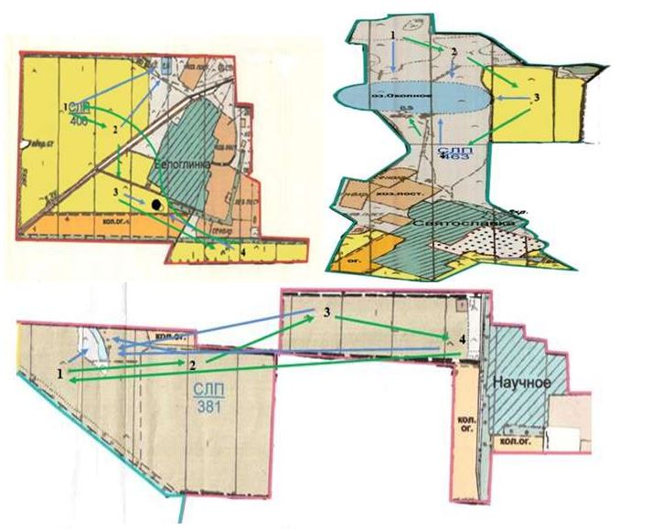

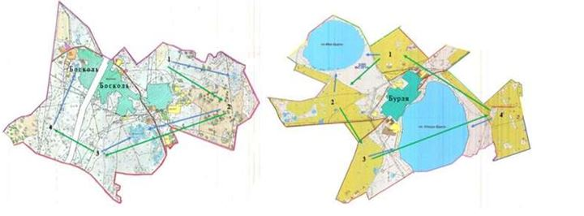

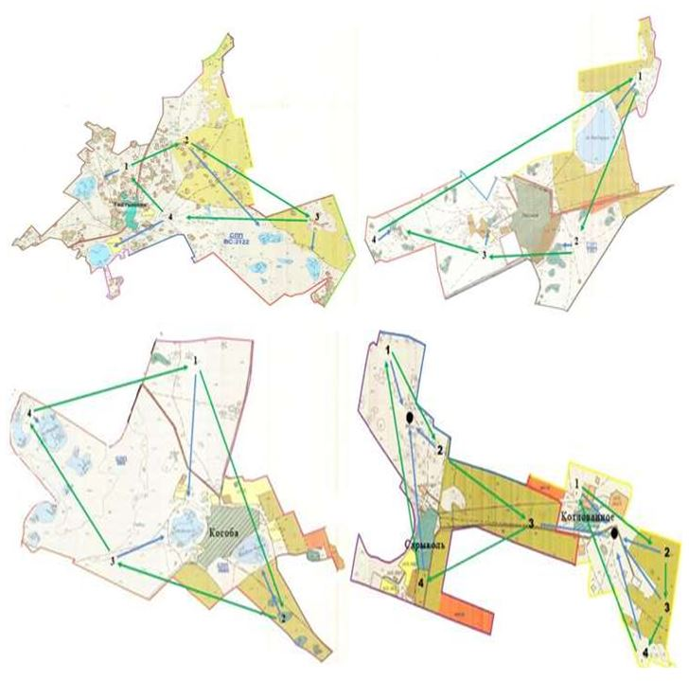

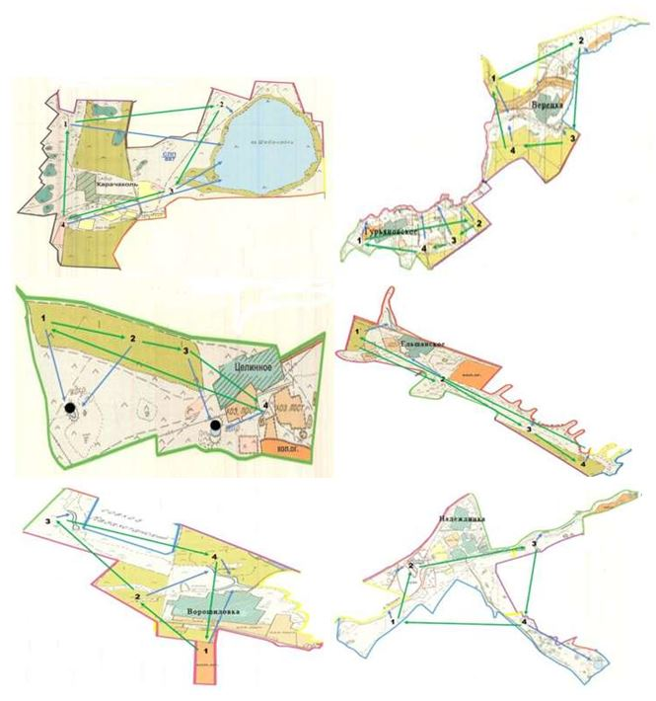

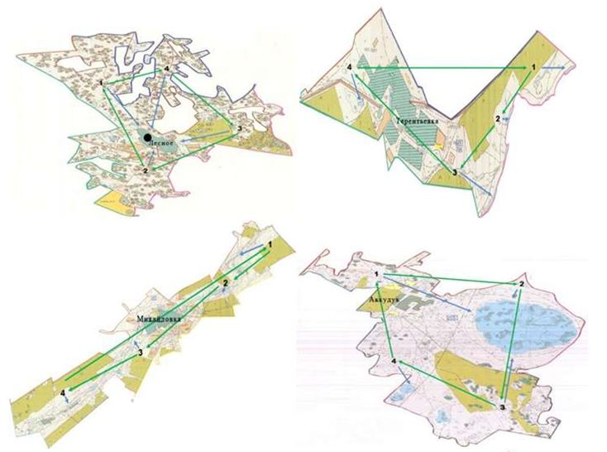

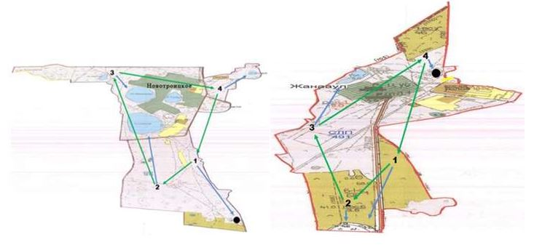

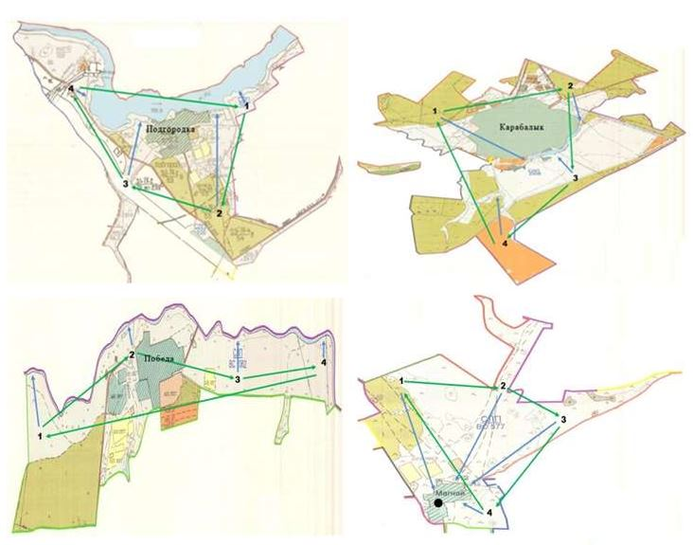

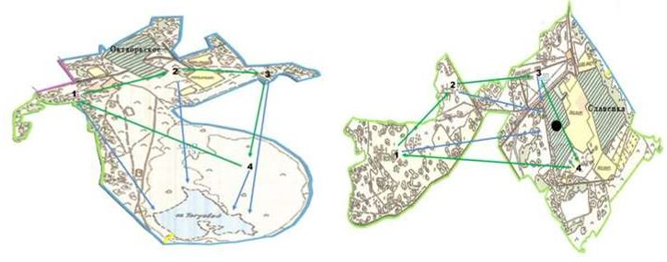

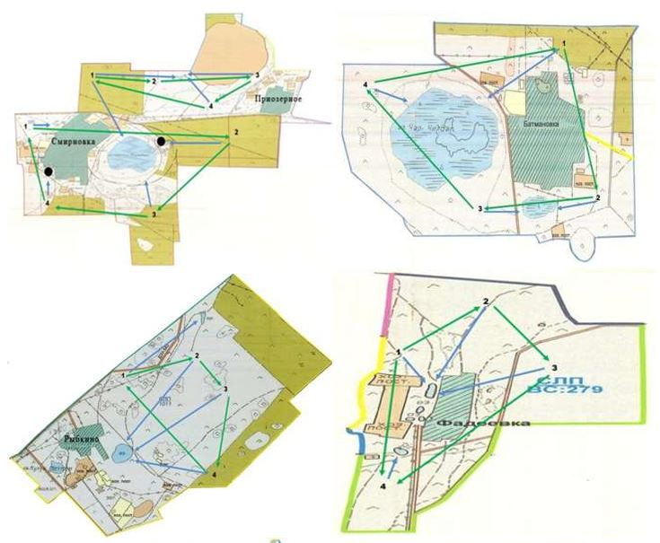

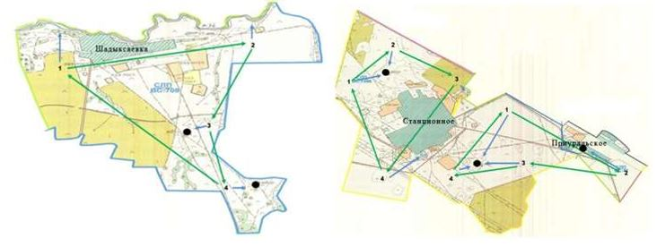

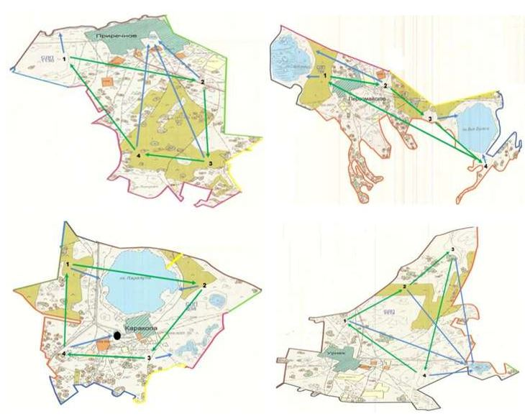

Условные обозначения:

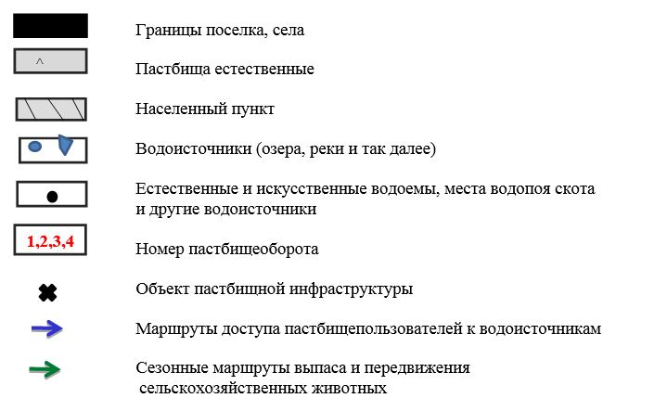

Приложение 5
к Плану по управлению
пастбищами и их
использованию по
Карабалыкскому району на
2020-2021 годы
Схема перераспределения пастбищ для размещения поголовья сельскохозяйственных животных физических и (или) юридических лиц, у которых отсутствуют пастбища, и перемещения его на предоставляемые пастбища

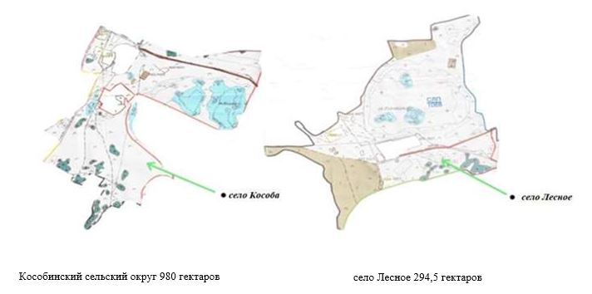

Приложение 6
к Плану по управлению
пастбищами и их
использованию по
Карабалыкскому району на
2020-2021 годы
Схема размещения поголовья сельскохозяйственных животных на отгонных пастбищах физических и (или) юридических лиц, не обеспеченных пастбищами, расположенными при поселке, селе, сельском округе

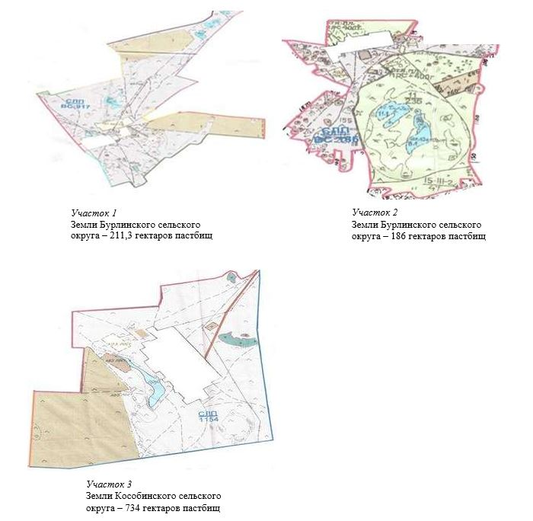

Приложение 7
к Плану по управлению
пастбищами и их
использованию по
Карабалыкскому району на
2020-2021 годы
Календарный график по использованию пастбищ, устанавливающий сезонные маршруты выпаса и передвижения сельскохозяйственных животных
№ | Наименование поселка, сел и сельских округов | Количество загонов в 2020 году |  |  |  | Количество загонов в 2021 году
№ | Наименование поселка, сел и сельских округов | 1 | 2 | 3 | 4 | 1 | 2 | 3 | 4
1 | поселок Карабалык | весенне-летний сезон | летний сезон | осенний сезон | отдыхающий загон | отдыхающий загон | весенне-летний сезон | летний сезон | осенний сезон
2 | село Лесное | весенне-летний сезон | летний сезон | осенний сезон | отдыхающий загон | отдыхающий загон | весенне-летний сезон | летний сезон | осенний сезон
3 | село Победа | весенне-летний сезон | летний сезон | осенний сезон | отдыхающий загон | отдыхающий загон | весенне-летний сезон | летний сезон | осенний сезон
4 | Белоглинский | весенне-летний сезон | летний сезон | осенний сезон | отдыхающий загон | отдыхающий загон | весенне-летний сезон | летний сезон | осенний сезон
5 | Боскольский | весенне-летний сезон | летний сезон | осенний сезон | отдыхающий загон | отдыхающий загон | весенне-летний сезон | летний сезон | осенний сезон
6 | Бурлинский | весенне-летний сезон | летний сезон | осенний сезон | отдыхающий загон | отдыхающий загон | весенне-летний сезон | летний сезон | осенний сезон
7 | Кособинский | весенне-летний сезон | летний сезон | осенний сезон | отдыхающий загон | отдыхающий загон | весенне-летний сезон | летний сезон | осенний сезон
8 | Тогузакский | весенне-летний сезон | летний сезон | осенний сезон | отдыхающий загон | отдыхающий загон | весенне-летний сезон | летний сезон | осенний сезон
9 | Михайловский | весенне-летний сезон | летний сезон | осенний сезон | отдыхающий загон | отдыхающий загон | весенне-летний сезон | летний сезон | осенний сезон
10 | Новотроицкий | весенне-летний сезон | летний сезон | осенний сезон | отдыхающий загон | отдыхающий загон | весенне-летний сезон | летний сезон | осенний сезон
11 | Смирновский | весенне-летний сезон | летний сезон | осенний сезон | отдыхающий загон | отдыхающий загон | весенне-летний сезон | летний сезон | осенний сезон
12 | Станционный | весенне-летний сезон | летний сезон | осенний сезон | отдыхающий загон | отдыхающий загон | весенне-летний сезон | летний сезон | осенний сезон
13 | Урнекский | весенне-летний сезон | летний сезон | осенний сезон | отдыхающий загон | отдыхающий загон | весенне-летний сезон | летний сезон | осенний сезон

© 2012. РГП на ПХВ «Институт законодательства и правовой информации Республики Казахстан» Министерства юстиции Республики Казахстан

